

**Об утверждении регламентов государственных услуг органов налоговой службы Республики Казахстан**

***Утративший силу***

Приказ Заместителя Премьер-Министра Республики Казахстан - Министра финансов Республики Казахстан от 4 апреля 2014 года № 163. Зарегистрирован в Министерстве юстиции Республики Казахстан 30 апреля 2014 года № 9367. Утратил силу приказом Заместителя Премьер-Министра Республики Казахстан - Министра финансов Республики Казахстан от 2 июля 2014 года № 298

      Сноска. Утратил силу приказом Заместителя Премьер-Министра Республики Казахстан - Министра финансов РК от 02.07.2014 № 298 (вводится в действие по истечении десяти календарных дней после дня его первого официального опубликования).

      В соответствии с подпунктом 2) статьи 10 Закона Республики Казахстан от 15 апреля 2013 года «О государственных услугах», **ПРИКАЗЫВАЮ**:  
      1. Утвердить:  
      1) регламент государственной услуги «Регистрационный учет плательщиков налога на добавленную стоимость» согласно приложению 1 к настоящему приказу;  
      2) регламент государственной услуги «Регистрационный учет в качестве электронного налогоплательщика» согласно приложению 2 к настоящему приказу;  
      3) регламент государственной услуги «Внесение новых моделей контрольно-кассовых машин в Государственный реестр контрольно-кассовых машин» согласно приложению 3 к настоящему приказу;  
      4) регламент государственной услуги «Выдача справки о суммах полученных доходов из источников в Республике Казахстан и удержанных (уплаченных) налогов» согласно приложению 4 к настоящему приказу;  
      5) регламент государственной услуги «Возврат подоходного налога, удержанного у источника выплаты» согласно приложению 5 к настоящему приказу;  
      6) регламент государственной услуги «Изменение сроков исполнения налогового обязательства по уплате налогов и (или) пеней» согласно приложению 6 к настоящему приказу;  
      7) регламент государственной услуги «Регистрационный учет по месту нахождения объектов налогообложения и (или) объектов, связанных с налогообложением» согласно приложению 7 к настоящему приказу;  
      8) регламент государственной услуги «Постановка и снятие с учета контрольно-кассовых машин (ККМ)» согласно приложению 8 к настоящему приказу;  
      9) регламент государственной услуги «Апостилирование официальных документов, исходящих из структурных подразделений Министерства финансов Республики Казахстан и (или) их территориальных подразделений» согласно приложению 9 к настоящему приказу.  
      2. Признать утратившим силу приказ и.о. Министра финансов Республики Казахстан от 29 декабря 2012 года № 586 «Об утверждении регламентов государственных услуг органов налоговой службы Республики Казахстан» (зарегистрированный в Реестре государственной регистрации нормативных правовых актов 4 февраля 2013 года за № 8313, опубликованный в газете «Казахстанская правда» от 28 декабря 2013 года, № 346 (27620)).  
      3. Налоговому комитету Министерства финансов Республики Казахстан (Джумадильдаев А.С.) обеспечить в установленном законодательством порядке обеспечить:  
      1) государственную регистрацию настоящего приказа в Министерстве юстиции Республики Казахстан;  
      2) направление настоящего приказа на официальное опубликование в средствах массовой информации в течении десяти календарных дней после его государственной регистрации в Министерстве юстиции Республики Казахстан;  
      3) размещение настоящего приказа на официальном интернет-ресурсе Министерства финансов Республики Казахстан.  
      4. Контроль за исполнением настоящего приказа возложить на вице-министра финансов Республики Казахстан Тенгебаеву А.М.  
      5. Настоящий приказ вводится в действие по истечении десяти календарных дней после дня его первого официального опубликования.

*Заместитель*  
*Премьер-Министра*  
*Республики Казахстан –*  
*Министра финансов*  
*Республики Казахстан                       Б. Султанов*

Приложение 1              
к приказу Заместителя         
Премьер-Министра           
Республики Казахстан -        
Министра финансов           
Республики Казахстан          
от 4 апреля 2014 года № 163

**Регламент государственной услуги**  
**«Регистрационный учет плательщиков налога**  
**на добавленную стоимость»**

**1. Общие положения**

      1. Государственная услуга «Регистрационный учет плательщиков налога на добавленную стоимость» (далее – государственная услуга) оказывается налоговыми управлениями по районам, городам и районам в городах, на территории специальных экономических зон в центрах приема и обработки информации (далее – ЦПО услугодателя).  
      2. Форма оказания государственной услуги: бумажная.  
      3. Результатом оказания государственной услуги являются выдача свидетельства о постановке на регистрационный учет по налогу на добавленную стоимость (далее – свидетельство НДС), замена свидетельства НДС, снятие с регистрационного учета по НДС, либо мотивированный ответ об отказе в оказании государственной услуги в случаях и по основаниям, указанным в пункте 10 Стандарта государственной услуги «Регистрационный учет плательщиков налога на добавленную стоимость», утвержденного постановлением Правительства Республики Казахстан от 5 марта 2014 года № 200 (далее – Стандарт).  
      Форма предоставления результата оказания государственной услуги: бумажная.

**2. Порядок действий структурных подразделений**  
**(работников) услугодателя в процессе оказания**  
**государственной услуги**

      4. Основанием для начала процедуры (действия) по оказанию государственной услуги является представление услугополучателем документов, указанных в пункте 9 Стандарта, либо наличие сведений национальных реестров идентификационных номеров об изменении фамилии, имени, отчества (при его наличии) или наименования налогоплательщика (для замены свидетельства НДС).  
      5. Процедура (действия) процесса оказания государственной услуги:  
      1) работник, ответственный за прием документов, принимает от услугополучателя документы, указанные в пункте 9 Стандарта – 1 минута;  
      сверяет данные отраженные в налоговом заявлении с документом, удостоверяющим личность – 2 минуты, а также:  
      при представлении интересов физического лица проверяет наличие нотариально заверенной доверенности, в которой должен быть указан конкретный перечень полномочий уполномоченного представителя услугополучателя или при предъявлении доверенности на представление интересов юридического лица проверяет наличие подписи руководителя и печати юридического лица – 2 минуты;  
      в присутствии услугополучателя проверяет – 5 минут:  
      полноту представленных документов и приложений, в соответствии с пунктом 9 Стандарта;  
      данные, указанные в налоговом заявлении налогоплательщика, со сведениями, имеющимися в регистрационных данных Интегрированной налоговой информационной системы (далее – ИНИС);  
      соответствие адреса места нахождения юридического лица, указываемого в документе, подтверждающем место нахождения налогоплательщика, адресу, отраженному в регистрационных данных ИНИС;  
      соответствие адреса места нахождения индивидуального предпринимателя, указываемого в налоговом заявлении, адресу, указанному в регистрационных данных ИНИС;  
      регистрирует, вводит налоговое заявление в информационную систему сервис обработки налоговой отчетности (далее – ИС СОНО) – 5 минут;  
      указывает на втором экземпляре налогового заявления входящий номер документа, выданный информационной системой, свою фамилию, инициалы и расписывается в нем – 3 минуты;  
      выдает услугополучателю талон о получении налогового заявления (далее – талон), согласно приложению 1 к настоящему Регламенту государственной услуги – 2 минуты;  
      2) работник, ответственный за обработку документов обрабатывает входные документы в ИС СОНО (в том числе проверяет на соответствие условиям статей 568 и 569 Кодекса Республики Казахстан от 10 декабря 2008 года «О налогах и других обязательных платежах в бюджет»):  
      при постановке на учет по НДС или отказе в постановке – 8 рабочих дней;  
      при снятии с учета по НДС – 3 рабочих дня;  
      при замене Свидетельства НДС – 1 рабочий день;  
      распечатывает выходной документ – 5 минут;  
      передает выходной документ на заверение руководству услугодателя – 10 минут;  
      3) руководство услугодателя подписывает, заверяет печатью выходной документ – 3 часа;  
      4) работник, ответственный за обработку документов, передает выходной документ работнику, ответственному за выдачу документов – 10 минут;  
      5) работник, ответственный за выдачу документов, при обращении услугополучателя с талоном и документом, удостоверяющим личность, регистрирует выходные документы в журнале выдачи выходных документов (далее – Журнал), согласно приложению 2 к настоящему Регламенту государственной услуги и выдает их нарочно под роспись в Журнале – 10 минут.  
      6. Основанием для начала выполнения следующей процедуры (действия) процесса оказания государственной услуги является передача принятых входных документов по описи, которая ведется в формате Excel. Работник, ответственный за прием документов, распечатывает три экземпляра описи, которые подписываются работником, ответственным за прием документов и работником, ответственным за их обработку. Один экземпляр описи остается у работника, ответственного за прием, два экземпляра передаются вместе с документами работнику, ответственному за обработку. По завершении обработки документов в третьем экземпляре описи работником, ответственным за обработку, заполняются соответствующие графы и вместе с выходными документами передаются работнику, ответственному за выдачу.

**3. Порядок взаимодействия структурных подразделений**  
**(работников) услугодателя в процессе оказания**  
**государственной услуги**

      7. В процессе оказания государственной услуги участвуют работники ЦПО услугодателя.  
      8. Работник, ответственный за прием документов, принимает, проверяет, документы, представленные услугополучателем, регистрирует и вводит налоговое заявление в ИС СОНО – 20 минут.  
      9. Работник, ответственный за прием документов, передает документы работнику, ответственному за обработку документов, в порядке, указанном в пункте 6 настоящего Регламента государственной услуги.  
      10. Работник, ответственный за обработку документов обрабатывает входные документы в ИС СОНО:  
      при постановке на учет по НДС или отказе в постановке – 8 рабочих дней;  
      при снятии с учета по НДС – 3 рабочих дней;  
      при замене Свидетельства по НДС – 1 рабочий день;  
      распечатывает выходной документ и передает на заверение руководству услугодателя – 15 минут.  
      11. Руководство услугодателя подписывает, заверяет печатью выходной документ – 3 часа.  
      12. Работник, ответственный за обработку, передает выходной документ работнику, ответственному за выдачу – 10 минут.  
      13. Работник, ответственный за выдачу документов, при обращении услугополучателя с талоном и документом, удостоверяющим личность, регистрирует выходные документы в журнале и выдает их нарочно под роспись в журнале – 10 минут.  
      14. Блок-схема последовательности процедур (действий) по оказанию государственной услуги «Регистрационный учет плательщиков налога на добавленную стоимость», приведены в приложении 3 к настоящему регламенту государственной услуги.

Приложение 1              
к Регламенту государственной услуги  
«Регистрационный учет плательщиков  
налога на добавленную стоимость»

форма

**Талон о получении налогового заявления**

|  |
| --- |
| Налоговое управление по _______________ Налогового департамента по _____________  области (городу) Налогового комитета Министерства финансов Республики Казахстан  Наименование и ИИН (БИН) налогоплательщика: ___________________________________________  _______________________________________________________________________________________  Наименование входного документа: ______________________________________________________  _______________________________________________________________________________________  Дата принятия входного документа: _____________________________________________________  Регистрационный номер: ________________________________________________________________  Наименование выходного документа: _____________________________________________________  _______________________________________________________________________________________  Срок подготовки выходного документа согласно налоговому законодательству: _____________  Номер «окна» для выдачи выходного документа: __________________________________________  Ф.И.О. и должность работника налогового органа, принявшего входной  документ: __________________________________________ _____________                                           (подпись) |

Приложение 2              
к Регламенту государственной услуги  
«Регистрационный учет плательщиков  
налога на добавленную стоимость»

форма

**Журнал выдачи выходных документов**

|  |  |  |  |  |  |  |  |  |  |
| --- | --- | --- | --- | --- | --- | --- | --- | --- | --- |
| №№ п/п | Налогоплательщик | | Сведения о выходном документе | | | Ф.И.О. пришедшего за выходным документом | Наименование документа, предъявленного для получения выходного документа (доверенность, удостоверение личности и т.д.) | Подпись | Дата выдачи выходного документа |
| Наименование, Ф.И.О. | ИИН/БИН | Наименование | Номер | Серия |
| 1 | 2 | 3 | 4 | 5 | 6 | 7 | 8 | 9 | 10 |
|  |  |  |  |  |  |  |  |  |  |

Приложение 3              
к Регламенту государственной услуги  
«Регистрационный учет плательщиков  
налога на добавленную стоимость»

**Блок-схема**  
         **последовательности процедур (действий) по оказанию**  
     **государственной услуги «Регистрационный учет плательщиков**  
                 **налога на добавленную стоимость»**

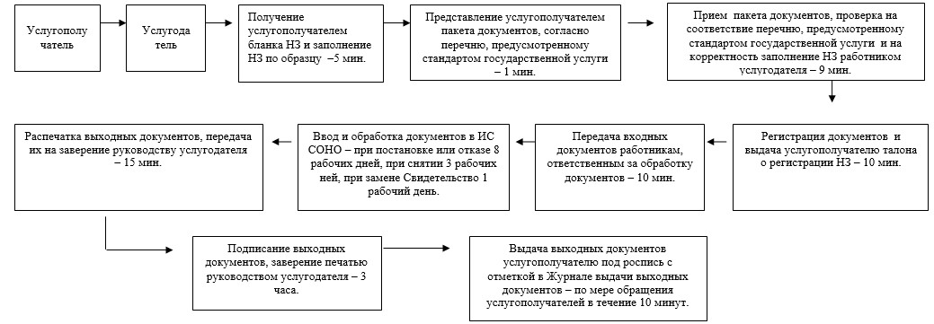

Приложение 2             
к приказу Заместителя         
Премьер-Министра           
Республики Казахстан -        
Министра финансов           
Республики Казахстан          
от 4 апреля 2014 года № 163

**Регламент государственной услуги**  
**«Регистрационный учет в качестве электронного**  
**налогоплательщика»**

**1. Общие положения**

      1. Государственная услуга «Регистрационный учет в качестве электронного налогоплательщика» (далее – государственная услуга) оказывается налоговыми управлениями по районам, городам и районам в городах, на территории специальных экономических зон в центрах приема и обработки информации (далее – ЦПО услугодателя).  
      2. Форма оказания государственной услуги: бумажная.  
      3. Результатом оказания государственной услуги являются выдача электронного носителя информации с ключевым контейнером, содержащим электронную цифровую подпись (далее – ЭЦП), соглашения об использовании и признании электронной цифровой подписи при обмене электронными документами (далее – соглашение), аннулирование или замена ЭЦП.  
      Форма предоставления результата оказания государственной услуги (соглашение): бумажная.

**2. Порядок действий структурных подразделений (работников)**  
**услугодателя в процессе оказания государственной услуги**

      4. Основанием для начала процедуры (действия) по оказанию государственной услуги является представление услугополучателем документов, указанных в пункте 9 Стандарта государственной услуги «Регистрационный учет в качестве электронного налогоплательщика», утвержденного постановлением Правительства Республики Казахстан от 5 марта 2014 года № 200 (далее – Стандарт).  
      5. Процедуры (действия) процесса оказания государственной услуги:  
      1) работник, ответственный за прием документов, принимает от услугополучателя документы, указанные в пункте 9 Стандарта – 1 минута;  
      сверяет данные отраженные в налоговом заявлении с документом, удостоверяющим личность – 2 минуты, а также:  
      при представлении интересов физического лица проверяет наличие нотариально заверенной доверенности, в которой должен быть указан конкретный перечень полномочий уполномоченного представителя услугополучателя или при предъявлении доверенности на представление интересов юридического лица проверяет наличие подписи руководителя и печати юридического лица – 2 минуты;  
      в присутствии услугополучателя проверяет – 5 минут:  
      полноту представленных документов и приложений, в соответствии с пунктом 9 Стандарта;  
      данные, указанные в налоговом заявлении налогоплательщика, со сведениями, имеющимися в регистрационных данных Интегрированной налоговой информационной системы (далее – ИНИС);  
      регистрирует, вводит налоговое заявление в информационную систему сервис обработки налоговой отчетности (далее – ИС СОНО) – 5 минут;  
      указывает на втором экземпляре налогового заявления, входящий номер документа, выданный информационной системой, свою фамилию, инициалы и расписывается в нем – 3 минуты;  
      выдает услугополучателю талон о получении налогового заявления (далее – талон), согласно приложению 1 к настоящему Регламенту государственной услуги – 2 минуты;  
      2) работник, ответственный за обработку документов обрабатывает входные документы в ИС СОНО:  
      при постановке на учет в качестве электронного налогоплательщика и переоформление соглашение, в котором не указан идентификационный номер – 3 рабочих дня;  
      аннулировании или замене ЭЦП – 1 рабочий день;  
      распечатывает соглашение, записывает на электронный носитель информацию с ключевым контейнером, содержащим ЭЦП – 10 минут;  
      передает выходной документ на заверение руководству услугодателя – 10 минут;  
      3) руководство услугодателя подписывает, заверяет выходной документ печатью – 3 часа;  
      4) работник ответственный за обработку документов, передает выходной документ работнику, ответственному за выдачу документов – 10 минут;  
      5) работник, ответственный за выдачу документов, при обращении услугополучателя с талоном и документом, удостоверяющим личность, регистрирует выходные документы в журнале выдачи выходных документов (далее – Журнал), согласно приложению 2 к настоящему Регламенту государственной слуги и выдает их нарочно под роспись в журнале – 10 минут.  
      6. Основанием для начала выполнения следующей процедуры (действия) процесса оказания государственной услуги является передача принятых входных документов по описи, которая ведется в формате Excel. Работник, ответственный за прием документов, распечатывает три экземпляра описи, которые подписываются работником, ответственным за прием документов и работником, ответственным за их обработку. Один экземпляр описи остается у работника, ответственного за прием, два экземпляра передаются вместе с документами работнику, ответственному за обработку. По завершении обработки документов в третьем экземпляре описи работником, ответственным за обработку, заполняются соответствующие графы и вместе с выходными документами передаются работнику, ответственному за выдачу.

**3. Порядок взаимодействия структурных подразделений**  
**(работников) услугодателя в процессе оказания государственной**  
**услуги**

      7. В процессе оказания государственной услуги участвуют работники ЦПО услугодателя.  
      8. Работник, ответственный за прием документов, принимает, проверяет и регистрирует и вводит документы, представленные услугополучателем – 20 минут.  
      9. Работник, ответственный за прием документов, передает документы работнику, ответственному за обработку документов, в порядке, указанном в пункте 6 настоящего Регламента государственной услуги.  
      10. Работник, ответственный за обработку документов обрабатывает входные документы в ИС СОНО:  
      при постановке на учет в качестве электронного налогоплательщика и переоформление соглашение, в котором не указан идентификационный номер – 3 рабочих дней;  
      аннулировании или замене ЭЦП – 1 рабочий день;  
      распечатывает соглашение и передает на заверение руководству услугодателя, сохраняют на электронный носитель информации присвоенную ЭЦП – 20 минут.  
      11. Руководство услугодателя подписывает, заверяет печатью выходной документ – 3 часа.  
      12. Работник, ответственный за обработку документов, передает выходной документ работнику, ответственному за выдачу – 10 минут.  
      13. Работник, ответственный за выдачу документов, при обращении услугополучателя с талоном и документом, удостоверяющим личность, регистрирует выходные документы в журнале и выдает их нарочно под роспись в журнале – 10 минут.  
      14. Блок-схема последовательности процедур (действий) по оказанию государственной услуги «Регистрационный учет в качестве электронного налогоплательщика», приведены в приложении 3 к настоящему регламенту государственной услуги.

Приложение 1              
к Регламенту государственной услуги  
«Регистрационный учет в качестве    
электронного налогоплательщика»

форма

**Талон о получении налогового заявления**

|  |
| --- |
| Налоговое управление по _______________ Налогового департамента по _____________  области (городу) Налогового комитета Министерства финансов Республики Казахстан  Наименование и ИИН (БИН) налогоплательщика: ___________________________________________  _______________________________________________________________________________________  Наименование входного документа: ______________________________________________________  _______________________________________________________________________________________  Дата принятия входного документа: _____________________________________________________  Регистрационный номер: ________________________________________________________________  Наименование выходного документа: _____________________________________________________  _______________________________________________________________________________________  Срок подготовки выходного документа согласно налоговому законодательству: _____________  Номер «окна» для выдачи выходного документа: __________________________________________  Ф.И.О. и должность работника налогового органа, принявшего входной  документ: __________________________________________ _____________                                         (подпись) |

Приложение 2              
к Регламенту государственной услуги  
«Регистрационный учет в качестве    
электронного налогоплательщика»

форма

**Журнал выдачи выходных документов**

|  |  |  |  |  |  |  |  |  |  |
| --- | --- | --- | --- | --- | --- | --- | --- | --- | --- |
| №№ п/п | Налогоплательщик | | Сведения о выходном документе | | | Ф.И.О. пришедшего за выходным документом | Наименование документа, предъявленного для получения выходного документа (доверенность, удостоверение личности и т.д.) | Подпись | Дата выдачи выходного документа |
| Наименование, Ф.И.О. | ИИН/БИН | Наименование | Номер | Серия |
| 1 | 2 | 3 | 4 | 5 | 6 | 7 | 8 | 9 | 10 |
|  |  |  |  |  |  |  |  |  |  |

Приложение 3              
к Регламенту государственной услуги  
«Регистрационный учет в качестве    
электронного налогоплательщика»

**Блок-схема**  
        **последовательность процедур (действий) по оказанию**  
                     **государственной услуги**  
          **«Регистрационный учет в качестве электронного**  
                       **налогоплательщика»**

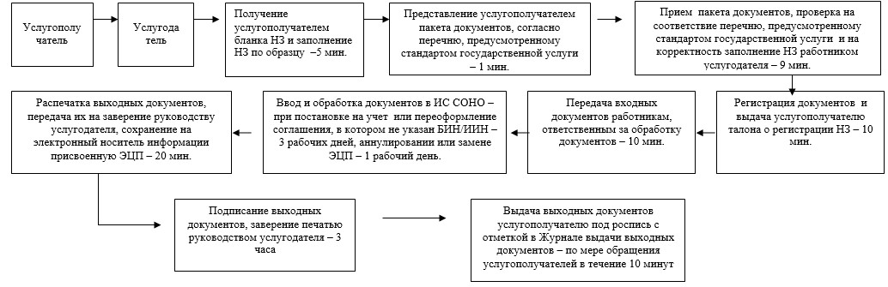

Приложение 3              
к приказу Заместителя         
Премьер-Министра           
Республики Казахстан -        
Министра финансов           
Республики Казахстан          
от 4 апреля 2014 года № 163

**Регламент государственной услуги**  
**«Внесение новых моделей контрольно-кассовых машин**  
**в Государственный реестр контрольно-кассовых машин»**

**1. Общие положения**

      1. Государственная услуга «Внесение новых моделей контрольно-кассовых машин в Государственный реестр контрольно-кассовых машин» (далее – государственная услуга) оказывается Налоговым комитетом Министерства финансов Республики Казахстан (далее – услугодатель).  
      2. Форма оказания государственной услуги: бумажная.  
      3. Результатом оказания государственной услуги является выдача решений о включении (отказе во включении) модели контрольно-кассовых машин (далее – ККМ) в государственный реестр ККМ.  
      Форма предоставления результата оказания государственной услуги: бумажная.

**2. Порядок действий структурных подразделений**  
**(работников) услугодателя в процессе оказания**  
**государственной услуги**

      4. Основанием для начала процедуры (действия) по оказанию государственной услуги является представление услугополучателем на бумажном носителе документов, указанных в пункте 9 Стандарта государственной услуги «Внесение новых моделей контрольно-кассовых машин в Государственный реестр контрольно-кассовых машин», утвержденного постановлением Правительства Республики Казахстан от 5 марта 2014 года № 200 (далее – Стандарт).  
      5. Процедура (действия) процесса оказания государственной услуги:  
      1) работник услугодателя, ответственный за делопроизводство:  
      принимает, проверяет документы, представленные услугополучателем, регистрирует в единой системе электронного документооборота (далее – ЕСЭДО) – 5 минут;  
      указывает на втором экземпляре налогового заявления дату приема документа, входящий номер документа, свою фамилию, инициалы и расписывается в нем – 5 минут;  
      выдает услугополучателю талон о получении налогового заявления (далее – талон), согласно приложению 1 к настоящему Регламенту государственной услуги – 5 минут;  
      передает документы руководству услугодателя для рассмотрения – 10 минут;  
      2) руководство услугодателя рассматривает документы и с резолюцией передает руководителю управления, ответственного за оказание государственной услуги – 1 день;  
      3) работник услугодателя, ответственный за оказание государственной услуги:  
      обрабатывает документы (в том числе проверяет на соответствие модели ККМ, организует проведение заседания Комиссии, формирует решение Комиссии о включении (отказе во включении) модели ККМ в государственный реестр) – 28 рабочих дней;  
      передает документ (сформированное решение Комиссии) на согласование руководителю управления услугодателя, ответственного за оказание государственной услуги – 1 час;  
      4) руководитель управления услугодателя, ответственного за оказание государственной услуги рассматривает подготовленный выходной документ, согласовывает и передает его руководству услугодателя – 1 час;  
      5) руководство услугодателя рассматривает представленный выходной документ и подписывает его – 3 часа;  
      6) работник услугодателя, ответственный за оказание государственной услуги, передает выходной документ на регистрацию работнику, ответственному за делопроизводство – 1 час;  
      7) работник услугодателя, ответственный за делопроизводство регистрирует выходной документ в ЕСЭДО при условии наличия бумажного подписанного варианта и отправляет выходной документ услугополучателю посредством почтовой связи – 1 рабочий день;  
      8) работник услугодателя, ответственный за оказание государственной услуги, подготавливает и оформляет проект приказа Министерства финансов Республики Казахстан (далее – проект приказа МФ РК) для внесения изменений и дополнений в государственный реестр ККМ, в соответствии с Законом Республики Казахстан от 24 марта 1998 года № 213-I «О нормативных правовых актах» – 30 рабочих дней;  
      направляет подписанный приказ в Министерство юстиции Республики Казахстан (далее – МЮ РК) для государственной регистрации – в течение 14 календарных дней со дня его утверждения.  
      6. Основанием для начала выполнения следующей процедуры (действия) процесса оказания государственной услуги является передача поступивщих в канцелярию и зарегистрированных входящих документов в день поступления на исполнение ответственному подразделению услугодателя.

**3. Порядок взаимодействия структурных подразделений**  
**(работников) услугодателя в процессе оказания**  
**государственной услуги**

      7. В процессе оказания государственной услуги участвуют работники услугодателя.  
      8. Работник услугодателя, ответственный за делопроизводство, принимает, проверяет, регистрирует документы, представленные услугополучателем и передает их руководству услугодателя для рассмотрения – 25 минут.  
      9. Работник услугодателя, ответственный за делопроизводство, передает документы работнику услугодателя, ответственному за оказание государственной услуги, в порядке, указанном в пункте 6 настоящего Регламента государственной услуги.  
      10. Работник услугодателя, ответственный за оказание государственной услуги, принимает, обрабатывает входные документы и распечатывает выходной документ и передает его на заверение руководству услугодателя – 28 рабочих дней.  
      11. Руководство услугодателя подписывает, заверяет печатью выходной документ – 3 часа.  
      12. Работник услугодателя, ответственный за оказание государственной услуги, передает выходной документ на регистрацию работнику, ответственному за делопроизводство – 10 минут.  
      13. Работник услугодателя, ответственный за делопроизводство, регистрирует выходной документ в ЕСЭДО при условии наличия бумажного подписанного варианта и отправляет выходной документ услугополучателю посредством почтовой связи – 1 рабочий день;  
      14. Работник услугодателя, ответственный за оказание государственной услуги, подготавливает и оформляет проект приказ МФ РК – 30 рабочих дней;  
      направляет подписанный приказ в МЮ РК для государственной регистрации – в течение 14 календарных дней со дня его утверждения.  
      15. Блок-схема последовательности процедур (действий) по оказанию государственной услуги «Внесение новых моделей контрольно-кассовых машин в Государственный реестр контрольно-кассовых машин», приведены в приложении 2 к настоящему регламенту государственной услуги.

Приложение 1               
к Регламенту государственной услуги  
«Внесение новых моделей контрольно-  
кассовых машин в Государственный  
реестр контрольно-кассовых машин»

форма

**Талон о получении налогового заявления**

|  |
| --- |
| Налоговое управление по _______________ Налогового департамента по _____________  области (городу) Налогового комитета Министерства финансов Республики Казахстан  Наименование и ИИН (БИН) налогоплательщика: ___________________________________________  _______________________________________________________________________________________  Наименование входного документа: ______________________________________________________  _______________________________________________________________________________________  Дата принятия входного документа: _____________________________________________________  Регистрационный номер: ________________________________________________________________  Наименование выходного документа: _____________________________________________________  _______________________________________________________________________________________  Срок подготовки выходного документа согласно налоговому законодательству: _____________  Номер «окна» для выдачи выходного документа: __________________________________________  Ф.И.О. и должность работника налогового органа, принявшего входной  документ: __________________________________________ _____________                                                         (подпись) |

Приложение 2               
к Регламенту государственной услуги  
«Внесение новых моделей контрольно-  
кассовых машин в Государственный  
реестр контрольно-кассовых машин»

**Блок-схема**  
        **последовательность процедур (действий) по оказанию**  
                   **государственной услуги**  
        **«Внесение новых моделей контрольно-кассовых машин в**  
         **Государственный реестр контрольно-кассовых машин»**

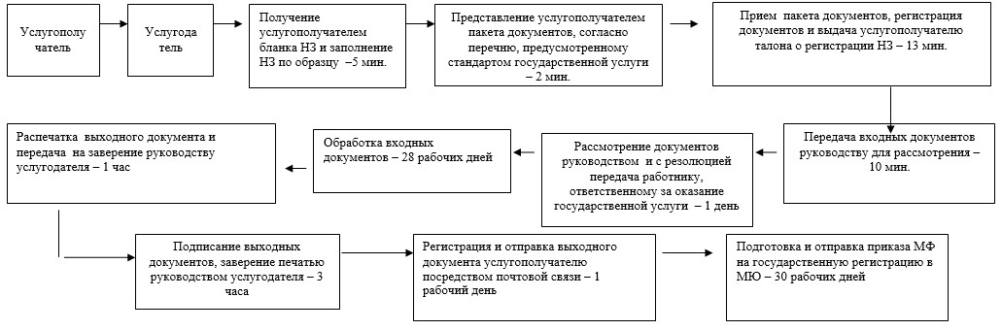

Приложение 4              
к приказу Заместителя         
Премьер-Министра           
Республики Казахстан -        
Министра финансов           
Республики Казахстан          
от 4 апреля 2014 года № 163

**Регламент государственной услуги**  
**«Выдача справки о суммах полученных доходов из источников в**  
**Республике Казахстан и удержанных (уплаченных) налогов»**

**1. Общие положения**

      1. Государственная услуга «Выдача справки о суммах полученных доходов из источников в Республике Казахстан и удержанных (уплаченных) налогов» (далее – государственная услуга) оказывается налоговыми управлениями по районам, городам и районам в городах, на территории специальных экономических зон в центрах приема и обработки информации (далее – ЦПО услугодателя).  
      2. Форма оказания государственной услуги: бумажная.  
      3. Результатом оказания государственной услуги являются выдача справки о суммах полученных доходов из источников в Республике Казахстан и удержанных (уплаченных) налогов (далее – справка) либо мотивированный отказ в оказании государственной услуги в случаях и по основаниям, указанным в пункте 10 Стандарта государственной услуги «Выдача справки о суммах полученных доходов из источников в Республике Казахстан и удержанных (уплаченных) налогов», утвержденного постановлением Правительства Республики Казахстан от 5 марта 2014 года № 200 (далее – Стандарт).  
      Форма предоставления результата оказания государственной услуги: бумажная.

**2. Порядок действий структурных подразделений**  
**(работников) услугодателя в процессе оказания**  
**государственной услуги**

      4. Основанием для начала процедуры (действия) по оказанию государственной услуги является представление услугополучателем налогового заявления, указанного в пункте 9 Стандарта;  
      5. Процедура (действия) процесса оказания государственной услуги:  
      1) работник, ответственный за прием документов, принимает от услугополучателя документы, указанные в пункте 9 Стандарта – 1 минута;  
      сверяет данные отраженные в налоговом заявлении с документом, удостоверяющим личность – 2 минуты, а также:  
      при представлении интересов физического лица проверяет наличие нотариально заверенной доверенности, в которой должен быть указан конкретный перечень полномочий уполномоченного представителя услугополучателя или при предъявлении доверенности на представление интересов юридического лица проверяет наличие подписи руководителя и печати юридического лица – 2 минуты;  
      в присутствии услугополучателя проверяет – 5 минут:  
      полноту представленных документов и приложений, в соответствии с пунктом 9 Стандарта;  
      данные, указанные в налоговом заявлении налогоплательщика, со сведениями, имеющимися в регистрационных данных Интегрированной налоговой информационной системы (далее – ИНИС);  
      регистрирует налоговое заявление в ИНИС – 5 минут;  
      указывает на втором экземпляре налогового заявления, входящий номер документа, выданный информационной системой, свою фамилию, инициалы и расписывается в нем – 3 минуты;  
      выдает услугополучателю талон о получении налогового заявления (далее – талон), согласно приложению 1 к настоящему Регламенту государственной услуги – 2 минуты;  
      2) работник, ответственный за обработку документов обрабатывает документы (сверяет соответствие данных налогового заявления нерезидента данным, указанным в формах налоговой отчетности налогоплательщика и (или) налогового агента) – 13 календарных дней;  
      готовит справку или мотивированный отказ в выдаче справки – 15 минут;  
      передает выходной документ на заверение руководству услугодателя – 10 минут;  
      3) руководство услугодателя подписывает, заверяет печатью выходной документ – 3 часа;  
      4) работник, ответственный за обработку документов, передает выходной документ работнику, ответственному за выдачу документов – 10 минут;  
      5) работник, ответственный за выдачу документов, при обращении услугополучателя с талоном и документом, удостоверяющим личность, регистрирует выходные документы в журнале выдачи выходных документов (далее – Журнал), согласно приложению 2 к настоящему Регламенту государственной услуги и выдает их нарочно под роспись в журнале –   
10 минут.  
      6. Основанием для начала выполнения следующей процедуры (действия) процесса оказания государственной услуги является передача принятых входных документов по описи, формируемой в ИНИС в автоматическом режиме. Работник, ответственный за прием документов, распечатывает два экземпляра описи, которые подписываются работником, ответственным за прием документов и работником, ответственным за их обработку. Один экземпляр описи остается у работника, ответственного за прием, один экземпляр передаются вместе с документами работнику, ответственному за обработку.

**3. Порядок взаимодействия структурных подразделений (работников) услугодателя в процессе оказания государственной услуги**

      7. В процессе оказания государственной услуги участвуют работники ЦПО услугодателя.  
      8. Работник, ответственный за прием документов, принимает, проверяет, регистрирует и вводит документы, представленные услугополучателем – 20 минут.  
      9. Работник, ответственный за прием документов, передает документы работнику, ответственному за обработку документов, в порядке, указанном в пункте 6 настоящего Регламента государственной услуги.  
      10. Работник, ответственный за обработку документов, принимает, обрабатывает входной документ в ИНИС, готовит справку или мотивированный отказ в выдаче справки и передает выходной документ на заверение руководству услугодателя – в течение 13 календарных дней.  
      11. Руководство услугодателя подписывает, заверяет печатью выходной документ – 3 часа.  
      12. Работник, ответственный за обработку, передает выходной документ работнику, ответственному за выдачу – 10 минут.  
      13. Работник, ответственный за выдачу документов, при обращении услугополучателя с талоном и документом, удостоверяющим личность, регистрирует выходные документы в журнале и выдает их нарочно под роспись в журнале – 10 минут.  
      14. Блок-схема последовательности процедур (действий) по оказанию государственной услуги «Выдача справки о суммах полученных доходов из источников в Республике Казахстан и удержанных (уплаченных) налогов», приведены в приложении 3 к настоящему регламенту государственной услуги.

Приложение 1              
к Регламенту государственной услуги  
«Выдача справки о суммах полученных  
доходов из источников в Республике   
Казахстан и удержанных         
(уплаченных) налогов»

форма

**Талон о получении налогового заявления**

|  |
| --- |
| Налоговое управление по _______________ Налогового департамента по _____________  области (городу) Налогового комитета Министерства финансов Республики Казахстан  Наименование и ИИН (БИН) налогоплательщика: ___________________________________________  _______________________________________________________________________________________  Наименование входного документа: ______________________________________________________  _______________________________________________________________________________________  Дата принятия входного документа: _____________________________________________________  Регистрационный номер: ________________________________________________________________  Наименование выходного документа: _____________________________________________________  _______________________________________________________________________________________  Срок подготовки выходного документа согласно налоговому законодательству: _____________  Номер «окна» для выдачи выходного документа: __________________________________________  Ф.И.О. и должность работника налогового органа, принявшего входной  документ: __________________________________________ _____________                                    (подпись) |

Приложение 2              
к Регламенту государственной услуги  
«Выдача справки о суммах полученных  
доходов из источников в Республике  
Казахстан и удержанных        
(уплаченных) налогов»

форма

**Журнал выдачи выходных документов**

|  |  |  |  |  |  |  |  |  |  |
| --- | --- | --- | --- | --- | --- | --- | --- | --- | --- |
| №№ п/п | Налогоплательщик | | Сведения о выходном документе | | | Ф.И.О. пришедшего за выходным документом | Наименование документа, предъявленного для получения выходного документа (доверенность, удостоверение личности и т.д.) | Подпись | Дата выдачи выходного документа |
| Наименование, Ф.И.О. | ИИН/БИН | Наименование | Номер | Серия |
| 1 | 2 | 3 | 4 | 5 | 6 | 7 | 8 | 9 | 10 |
|  |  |  |  |  |  |  |  |  |  |

Приложение 3              
к Регламенту государственной услуги  
«Выдача справки о суммах полученных  
доходов из источников в Республике  
Казахстан и удержанных        
(уплаченных) налогов»

**Блок-схема**  
      **последовательность процедур (действий) по оказанию**  
                     **государственной услуги**  
   **«Выдача справки о суммах полученных доходов из источников в**  
     **Республике Казахстан и удержанных (уплаченных) налогов»**

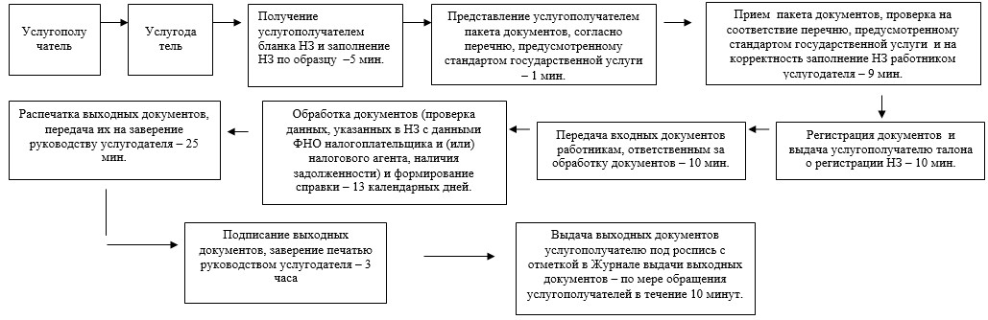

Приложение 5              
к приказу Заместителя         
Премьер-Министра           
Республики Казахстан -        
Министра финансов           
Республики Казахстан          
от 4 апреля 2014 года № 163

**Регламент государственной услуги**  
**«Возврат подоходного налога, удержанного у источника выплаты»**

**1. Общие положения**

      1. Государственная услуга «Возврат подоходного налога, удержанного у источника выплаты» (далее - государственная услуга) оказывается налоговыми органами по областям, городам Астана и Алматы (далее – услугодатель).  
      2. Форма оказания государственной услуги: бумажная.  
      3. Результатом оказания государственной услуги является:  
      1) решение о возврате подоходного налога, удержанного у источника выплаты, полностью или в части (далее – решение о возврате);  
      2) возврат уплаченных сумм подоходного налога, удержанного у источника выплаты, который производиться в национальной валюте на банковский счет налогоплательщика (налогового агента);  
      3) решение об отказе в возврате подоходного налога, удержанного у источника выплаты (далее – решение об отказе в возврате);  
      4) мотивированный отказ налогового органа в рассмотрении налогового заявления в случаях и по основаниям, указанным в пункте 10 Стандарта государственной услуги «Возврат подоходного налога, удержанного у источника выплаты», утвержденного постановлением Правительства Республики Казахстан от 5 марта 2014 года № 200 (далее – Стандарт).  
      Форма предоставления результата оказания государственной услуги: бумажная.

**2. Порядок действий структурных подразделений**  
**(работников) услугодателя в процессе оказания**  
**государственной услуги**

      4. Основанием для начала процедуры (действия) по оказанию государственной услуги является представление услугополучателем документов, указанных в пункте 9 Стандарта;  
      5. Процедура (действия) процесса оказания государственной услуги:  
      1) работник услугодателя, ответственный за делопроизводство:  
      принимает, проверяет документы, представленные услугополучателем, регистрирует в системе электронного документооборота – 10 минут;  
      указывает на втором экземпляре налогового заявления входящий номер документа, свою фамилию, инициалы и расписывается в нем – 5 минут;  
      выдает услугополучателю талон о получении налогового заявления (далее – талон), согласно приложению 1 к настоящему Регламенту государственной услуги – 5 минут;  
      передает документы работнику, ответственному за оказание государственной услуги – в течение 1 часа;  
      2) работник услугодателя, ответственный за оказание государственной услуги:  
      рассматривает документы и в случаях, предусмотренных пунктом 5 статьи 217 Кодекса Республики Казахстан от 10 декабря 2008 года «О налогах и других обязательных платежах в бюджет» (далее – Налоговый кодекс), осуществляет подготовку решения об отказе в рассмотрении заявления услугополучателя с указанием причин отказа и вручает услугополучателю под роспись или направляет по почте заказным письмом с уведомлением – 6 рабочих дней;  
      при условии соответствия требованиям для представления заявления и документов к нему, налоговый орган рассматривает заявление (направляет запросы о предоставлении необходимой информации, проводит тематическую проверку в порядке, предусмотренном главой 89 Налогового кодекса – в течение 27 рабочих дней;  
      подготавливает решение о возврате/об отказе в возврате подоходного налога, удержанного у источника выплаты – 2 часа;  
      проставляет на представленном заявлении сумму подоходного налога, удержанного у источника выплаты, подлежащего возврату полностью или в части – 1 час;  
      передает выходные документы на заверение руководству услугодателя – 10 минут;  
      3) руководство услугодателя подписывает выходные документы, заверяет печатью – 3 часа;  
      4) работник услугодателя, ответственный за оказание государственной услуги:  
      выдает услугополучателю выходные документы под роспись в журнале выдачи выходных документов (далее – Журнал), согласно приложению 2 к настоящему Регламенту государственной услуги или направляет по почте заказным письмом с уведомлением – 1 день;  
      направляет копии выходных документов в налоговый орган, в котором зарегистрирован по месту нахождения (жительства) налоговый агент, производивший удержание подоходного налога у источника выплаты с доходов нерезидента – 1 час;  
      5) работник налогового органа, в котором зарегистрирован по месту нахождения (жительства) налоговый агент, производивший удержание подоходного налога у источника выплаты с доходов нерезидента производит возврат суммы подоходного налога из бюджета в порядке, предусмотренном пунктами 13, 14 статьи 217 Налогового кодекса.  
      6. Основанием для начала выполнения следующей процедуры (действия) процесса оказания государственной услуги является передача поступивщих в канцелярию и зарегистрированных входящих документов в день поступления на исполнение ответственному подразделению услугодателя.

**3. Порядок взаимодействия структурных подразделений**  
**(работников) услугодателя в процессе оказания**  
**государственной услуги**

      7. В процессе оказания государственной услуги участвуют работники усулгодателя.  
      8. Работник услугодателя, ответственный за делопроизводство принимает, проверяет и регистрирует документы, представленные услугополучателем – 10 минут.  
      9. Работник услугодателя, ответственный за делопроизводство, передает документы работнику услугодателя, ответственному за оказание государственной услуги в порядке, указанном в пункте 6 настоящего Регламента государственной услуги.  
      10. Работник услугодателя, ответственный за оказание государственной услуги принимает и обрабатывает входные документы:  
      по вынесению решения об отказе в рассмотрении представленного услугополучателем налогового заявления на возврат уплаченного подоходного налога из бюджета или условного банковского вклада на основании международного договора – 6 рабочих дней;  
      по вынесению решения о возврате/об отказе в возврате подоходного налога, удержанного у источника выплаты, по налоговому заявлению на возврат уплаченного подоходного налога из бюджета или условного банковского вклада на основании международного договора – 27 рабочих дней;  
      передает выходные документы на заверение руководству услугодателя – 10 минут.  
      11. Руководство услугодателя подписывает, заверяет печатью выходной документ – 3 часа.  
      12. Работник, ответственный за оказание государственной услуги:  
      выдает услугополучателю выходные документы под роспись в журнале выдачи выходных документов или направляет по почте заказным письмом с уведомлением – 1 день;  
      направляет копии выходных документов в налоговый орган, в котором зарегистрирован по месту нахождения (жительства) налоговый агент, производивший удержание подоходного налога у источника выплаты с доходов нерезидента – 1 час.  
      13. Работник налогового органа, в котором зарегистрирован по месту нахождения (жительства) налоговый агент, производивший удержание подоходного налога у источника выплаты с доходов нерезидента производит возврат суммы подоходного налога из бюджета в порядке, предусмотренном пунктами 13, 14 статьи 217 Налогового кодекса.  
      14. Блок-схема последовательности процедур (действий) по оказанию государственной услуги «Возврат подоходного налога, удержанного у источника выплаты», приведены в приложении 3 к настоящему регламенту государственной услуги.

Приложение 1              
к Регламенту государственной услуги  
«Возврат подоходного налога,     
удержанного у источника выплаты»

форма

**Талон о получении налогового заявления**

|  |
| --- |
| Налоговое управление по _______________ Налогового департамента по _____________  области (городу) Налогового комитета Министерства финансов Республики Казахстан  Наименование и ИИН (БИН) налогоплательщика: ___________________________________________  _______________________________________________________________________________________  Наименование входного документа: ______________________________________________________  _______________________________________________________________________________________  Дата принятия входного документа: _____________________________________________________  Регистрационный номер: ________________________________________________________________  Наименование выходного документа: _____________________________________________________  _______________________________________________________________________________________  Срок подготовки выходного документа согласно налоговому законодательству: _____________  Номер «окна» для выдачи выходного документа: __________________________________________  Ф.И.О. и должность работника налогового органа, принявшего входной  документ: __________________________________________ _____________                                       (подпись) |

Приложение 2              
к Регламенту государственной услуги  
«Возврат подоходного налога,     
удержанного у источника выплаты»

форма

**Журнал выдачи выходных документов**

|  |  |  |  |  |  |  |  |  |  |
| --- | --- | --- | --- | --- | --- | --- | --- | --- | --- |
| №№ п/п | Налогоплательщик | | Сведения о выходном документе | | | Ф.И.О. пришедшего за выходным документом | Наименование документа, предъявленного для получения выходного документа (доверенность, удостоверение личности и т.д.) | Подпись | Дата выдачи выходного документа |
| Наименование, Ф.И.О. | ИИН/БИН | Наименование | Номер | Серия |
| 1 | 2 | 3 | 4 | 5 | 6 | 7 | 8 | 9 | 10 |
|  |  |  |  |  |  |  |  |  |  |

Приложение 3              
к Регламенту государственной услуги  
«Возврат подоходного налога,     
удержанного у источника выплаты»

**Блок-схема**  
         **последовательность процедур (действий) по оказанию**  
                      **государственной услуги**  
**«Возврат подоходного налога, удержанного у источника выплаты»**

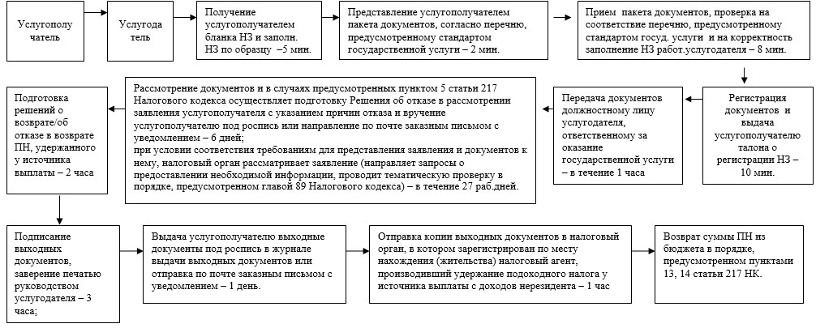

Приложение 6              
к приказу Заместителя         
Премьер-Министра           
Республики Казахстан -        
Министра финансов           
Республики Казахстан          
от 4 апреля 2014 года № 163

**Регламент государственной услуги**  
**«Изменение сроков исполнения налогового обязательства по уплате**  
**налогов и (или) пеней»**

**1. Общие положения**

      1. Государственная услуга «Изменение сроков исполнения налогового обязательства по уплате налогов и (или) пеней» (далее – государственная услуга) оказывается Налоговым комитетом Министерства финансов Республики Казахстан (далее – НК МФ РК) и Налоговыми управлениями по районам, городам и районам в городах, на территории специальных экономических зон (далее – услугодатели).  
      2. Форма оказания государственной услуги: бумажная.  
      3. Результатом оказания государственной услуги является:  
      выдача решения:  
      об изменении сроков исполнения налогового обязательства по уплате налогов и (или) пеней с приложением согласованного с налогоплательщиком графика исполнения налогового обязательства, который устанавливает сроки уплаты налогов и (или) пеней и является неотъемлемой частью данного решения;  
      об изменении сроков исполнения налогового обязательства по уплате начисленных сумм налогов, других обязательных платежей в бюджет и (или) пеней, указанных в уведомлении о результатах налоговой проверки, с приложением согласованного с налогоплательщиком графика исполнения налогового обязательства, который устанавливает сроки уплаты налогов, других обязательных платежей в бюджет и (или) пеней и является неотъемлемой частью данного решения;  
      об отказе в изменении сроков исполнения налогового обязательства по уплате налогов и (или) пеней;  
      об отказе в изменении сроков исполнения налогового обязательства по начисленным суммам налогов, других обязательных платежей в бюджет и (или) пеней, указанным в уведомлении о результатах налоговой проверки, с указанием оснований отказа;  
      об изменении срока уплаты налога на добавленную стоимость (далее – НДС) на импортируемые товары, указанные в абзацах 33 и 34 статьи 49 Закона Республики Казахстан от 10 декабря 2008 года «О введении в действие Кодекса Республики Казахстан «О налогах и других обязательных платежах в бюджет» (Налоговый кодекс)»;  
      мотивированный отказ в изменении сроков исполнения налогового обязательства по уплате налогов и (или) пеней, изменении срока уплаты НДС на импортируемые товары в случаях и по основаниям, указанным в пункте 10 Стандарта государственной услуги «Изменение сроков исполнения налогового обязательства по уплате налогов и (или) пеней», утвержденного постановлением Правительства Республики Казахстан от 5 марта 2014 года № 200 (далее - Стандарт).  
      Форма предоставления результата оказания государственной услуги: бумажная.

**2. Порядок действий структурных подразделений**  
**(работников) услугодателя в процессе оказания**  
**государственной услуги**

      4. Основанием для начала процедуры (действия) по оказанию государственной услуги является представление услугополучателем на бумажном носителе документов, указанных в пункте 9 Стандарта;  
      5. Процедура (действия) процесса оказания государственной услуги:  
      1) работник услугодателя, ответственный за делопроизводство:  
      принимает, проверяет документы, представленные услугополучателем, регистрирует в системе электронного документооборота – 10 минут;  
      указывает на втором экземпляре налогового заявления дату приема документа, входящий номер документа, свою фамилию, инициалы и расписывается в нем – 5 минут;  
      выдает услугополучателю талон о получении налогового заявления (далее – талон), согласно приложению 1 к настоящему Регламенту государственной услуги – 5 минут;  
      передает документы руководству для рассмотрения – в течение 1 часа;  
      2) руководство услугодателя рассматривает документы и с резолюцией передает работнику, ответственному за оказание государственной услуги – в течение 1 дня;  
      3) работник услугодателя, ответственный за оказание государственной услуги обрабатывает документы и организует проведение заседания комиссии услугодателя, оформляет протокол заседания комиссии услугодателя и его согласовывает, а также формирует решение либо мотивированный отказ (далее – документы):  
      об изменении сроков исполнения налогового обязательства по уплате налогов и (или) пеней, по уплате начисленных сумм налогов, других обязательных платежей в бюджет и (или) пеней, указанных в уведомлении о результатах налоговой проверки – 10 календарных дней;  
      об изменении срока уплаты НДС (налоговыми органами) – 3 рабочих дня;  
      подписывает подготовленные документы членами комиссии услугодателя – 1 день;  
      распечатывает согласованные членами комиссии документы на фирменном бланке услугодателя и передает их на заверение руководству – в течение 1 часа;  
      4) руководство услугодателя подписывает выходной документ и заверяет печатью – 3 часа;  
      5) работник услугодателя, ответственный за оказание государственной услуги передает выходной документ на регистрацию работнику, ответственному за делопроизводство – 1 час;  
      6) работник услугодателя, ответственный за делопроизводство, регистрирует выходной документ и выдает услугополучателю или направляет его посредством почтовой связи. В случае принятия решения вышестоящим налоговым органом, оно также направляется в налоговый орган по месту регистрационного учета услугополучателя посредством почтовой связи – 1 день.  
      6. Основанием для начала выполнения следующей процедуры (действия) процесса оказания государственной услуги является передача поступивщих в канцелярию и зарегистрированных входящих документов в день поступления на исполнение ответственному подразделению услугодателя.

**3. Порядок взаимодействия структурных подразделений**  
**(работников) услугодателя в процессе оказания**  
**государственной услуги**

      7. В процессе оказания государственной услуги участвуют работники услугодателя.  
      8. Работник услугодателя, ответственный за делопроизводство принимает, проверяет и регистрирует документы, представленные услугополучателем – 10 минут.  
      9. Работник услугодателя, ответственный за делопроизводство, передает документы работнику услугодателя, ответственному за оказание государственной услуги на основании и в порядке, указанном в пункте 6 настоящего Регламента государственной услуги.  
      10. Работник услугодателя, ответственный за оказание государственной услуги обрабатывает документы:  
      об изменении сроков исполнения налогового обязательства по уплате налогов и (или) пеней, по уплате начисленных сумм налогов, других обязательных платежей в бюджет и (или) пеней, указанных в уведомлении о результатах налоговой проверки – 10 календарных дней;  
      об изменении срока уплаты налога на добавленную стоимость на импортируемые товары (налоговыми органами) – 3 рабочих дня;  
      подписывает подготовленные документы членами комиссии услугодателя – 1 день;  
      распечатывает согласованные членами комиссии документы на фирменном бланке услугодателя и передает их на заверение руководству – 1 час.  
      11. Руководство услугодателя подписывает выходной документ и заверяет печатью – 3 часа.  
      12. Работник услугодателя, ответственный за оказание государственной услуги передает выходной документ на регистрацию работнику, ответственному за делопроизводство – 1 час.  
      13. Работник услугодателя, ответственный за делопроизводство, регистрирует выходной документ и выдает услугополучателю или направляет его посредством почтовой связи. В случае принятия решения вышестоящим налоговым органом, оно также направляется в налоговый орган по месту регистрационного учета услугополучателя посредством почтовой связи – 1 день.  
      14. Блок-схема последовательности процедур (действий) по оказанию государственной услуги «Изменение сроков исполнения налогового обязательства по уплате налогов и (или) пеней», приведены в приложении 2 к настоящему регламенту государственной услуги.

Приложение 1             
к Регламенту государственной услуги  
«Изменение сроков исполнения     
налогового обязательства по     
уплате налогов и (или) пеней»

форма

**Талон о получении налогового заявления**

|  |
| --- |
| Налоговое управление по _______________ Налогового департамента по _____________  области (городу) Налогового комитета Министерства финансов Республики Казахстан  Наименование и ИИН (БИН) налогоплательщика: ___________________________________________  _______________________________________________________________________________________  Наименование входного документа: ______________________________________________________  _______________________________________________________________________________________  Дата принятия входного документа: _____________________________________________________  Регистрационный номер: ________________________________________________________________  Наименование выходного документа: _____________________________________________________  _______________________________________________________________________________________  Срок подготовки выходного документа согласно налоговому законодательству: _____________  Номер «окна» для выдачи выходного документа: __________________________________________  Ф.И.О. и должность работника налогового органа, принявшего входной  документ: __________________________________________ _____________                                      (подпись) |

Приложение 2             
к Регламенту государственной услуги  
«Изменение сроков исполнения     
налогового обязательства по     
уплате налогов и (или) пеней»

**Блок-схема**  
       **последовательность процедур (действий) по оказанию**  
                     **государственной услуги**  
**«Изменение сроков исполнения налогового обязательства по уплате**  
                      **налогов и (или) пеней»**

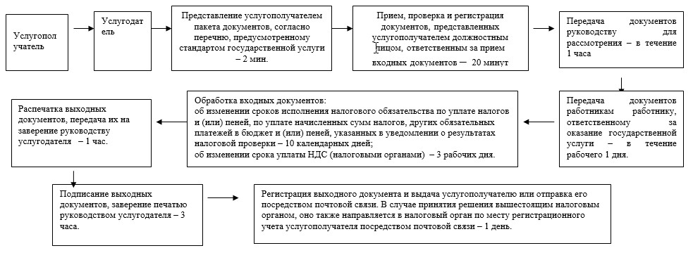

Приложение 7              
к приказу Заместителя         
Премьер-Министра           
Республики Казахстан -        
Министра финансов           
Республики Казахстан          
от 4 апреля 2014 года № 163

**Регламент государственной услуги**  
**«Регистрационный учет по месту нахождения объектов**  
**налогообложения и (или) объектов, связанных с налогообложением»**

**1. Общие положения**

      1. Государственная услуга «Регистрационный учет по месту нахождения объектов налогообложения и (или) объектов, связанных с налогообложением» (далее – государственная услуга) оказывается налоговыми управлениями по районам, городам и районам в городах, на территории специальных экономических зон в центрах приема и обработки информации (далее – ЦПО услугодатель).  
      2. Форма оказания государственной услуги: бумажная.  
      3. Результатом оказания государственной услуги являются постановка на регистрационный учет или снятие с регистрационного учета по месту нахождения объектов налогообложения и (или) объектов, связанных с налогообложением.  
      Форма предоставления результата оказания государственной услуги: бумажная.

**2. Порядок действий структурных подразделений**  
**(работников) услугодателя в процессе оказания**  
**государственной услуги**

      4. Основанием для начала процедуры (действия) по оказанию государственной услуги является представление услугополучателем на бумажном носителе документов, указанных в пункте 9 Стандарта государственной услуги «Регистрационный учет по месту нахождения объектов налогообложения и (или) объектов, связанных с налогообложением», утвержденного постановлением Правительства Республики Казахстан от 5 марта 2014 года № 200 (далее Стандарт).  
      5. Процедура (действия) процесса оказания государственной услуги:  
      1) работник, ответственный за прием документов, принимает от услугополучателя документы, указанные в пункте 9 Стандарта – 1 минута;  
      сверяет данные отраженные в налоговом заявлении с документом, удостоверяющим личность – 2 минуты, а также:  
      при представлении интересов физического лица проверяет наличие нотариально заверенной доверенности, в которой должен быть указан конкретный перечень полномочий уполномоченного представителя услугополучателя или при предъявлении доверенности на представление интересов юридического лица проверяет наличие подписи руководителя и печати юридического лица – 2 минуты;  
      в присутствии услугополучателя проверяет – 5 минут:  
      полноту представленных документов и приложений, в соответствии с пунктом 9 Стандарта;  
      данные, указанные в налоговом заявлении налогоплательщика, со сведениями, имеющимися в регистрационных данных Интегрированной налоговой информационной системы (далее – ИНИС);  
      регистрирует налоговое заявление в ИНИС – 5 минут;  
      указывает на втором экземпляре налогового заявления входящий номер документа, выданный информационной системой, свою фамилию, инициалы и расписывается в нем – 3 минуты;  
      выдает услугополучателю талон о получении налогового заявления (далее – талон), согласно приложению 1 к настоящему Регламенту государственной услуги – 2 минуты;  
      2) работник, ответственный за обработку документов, вводит и обрабатывает заявление в ИНИС – в течение 1 рабочего дня.  
      6. Основанием для начала выполнения следующей процедуры (действия) процесса оказания государственной услуги является передача принятых входных документов по описи, формируемой в ИНИС РК в автоматическом режиме. Работник, ответственный за прием документов, распечатывает два экземпляра описи, которые подписываются работником, ответственным за прием документов и работником, ответственным за их обработку. Один экземпляр описи остается у работника, ответственного за прием, один экземпляр передаются вместе с документами работнику, ответственному за обработку.

**3. Порядок взаимодействия структурных подразделений**  
**(работников) услугодателя в процессе оказания**  
**государственной услуги**

      7. В процессе оказания государственной услуги участвуют работники ЦПО услугодателя.  
      8. Работник, ответственный за прием документов, принимает, проверяет, регистрирует и вводит документы, представленные услугополучателем – 20 минут.  
      9. Работник, ответственный за прием документов, передает документы работнику, ответственному за обработку документов, в порядке, указанном в пункте 6 настоящего Регламента государственной услуги.  
      10. Работник, ответственный за обработку документов, принимает и обрабатывает входной документ в ИНИС – в течение 1 рабочего дня.  
      11. Блок-схема последовательности процедур (действий) по оказанию государственной услуги «Регистрационный учет по месту нахождения объектов налогообложения и (или) объектов, связанных с налогообложением», приведены в приложении 2 к настоящему регламенту государственной услуги.

Приложение 1              
к Регламенту государственной услуги  
«Регистрационный учет по месту    
нахождения объектов налогообложения и  
(или) объектов, связанных с      
налогообложением»

форма

**Талон о получении налогового заявления**

|  |
| --- |
| Налоговое управление по _______________ Налогового департамента по _____________  области (городу) Налогового комитета Министерства финансов Республики Казахстан  Наименование и ИИН (БИН) налогоплательщика: ___________________________________________  _______________________________________________________________________________________  Наименование входного документа: ______________________________________________________  _______________________________________________________________________________________  Дата принятия входного документа: _____________________________________________________  Регистрационный номер: ________________________________________________________________  Наименование выходного документа: _____________________________________________________  _______________________________________________________________________________________  Срок подготовки выходного документа согласно налоговому законодательству: _____________  Номер «окна» для выдачи выходного документа: __________________________________________  Ф.И.О. и должность работника налогового органа, принявшего входной  документ: __________________________________________ _____________                                     (подпись) |

Приложение 2              
к Регламенту государственной услуги  
«Регистрационный учет по месту    
нахождения объектов налогообложения и  
(или) объектов, связанных с      
налогообложением»

**Блок-схема**  
        **последовательность процедур (действий) по оказанию**  
                     **государственной услуги**  
        **«Регистрационный учет по месту нахождения объектов**  
**налогообложения и (или) объектов, связанных с налогообложением»**

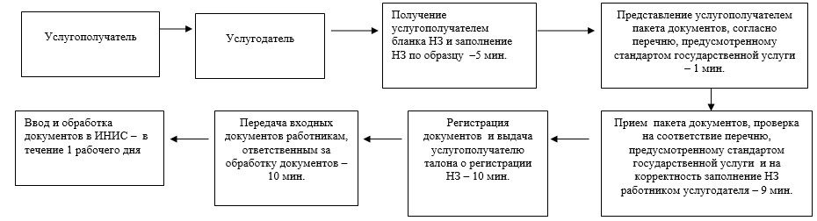

Приложение 8              
к приказу Заместителя         
Премьер-Министра           
Республики Казахстан -        
Министра финансов           
Республики Казахстан          
от 4 апреля 2014 года № 163

**Регламент государственной услуги**  
**«Постановка и снятие с учета контрольно-кассовых машин (ККМ)»**

**1. Общие положения**

      1. Государственная услуга «Постановка и снятие с учета контрольно-кассовых машин (ККМ)» (далее – государственная услуга) оказывается налоговыми управлениями по районам, городам и районам в городах, на территории специальных экономических зон в центрах приема и обработки информации (далее – ЦПО услугодатель).  
      2. Форма оказания государственной услуги: бумажная.  
      3. Результатом оказания государственной услуги является выдача регистрационной карточки ККМ, установка фискального режима работы и пломбы ККМ, заверение подписью руководителя и печатью налогового органа книги учета наличных денег и товарных чеков, выдача разрешения на нарушение целостности пломбы ККМ, снятие с учета ККМ.  
      Форма предоставления результата оказания государственной услуги: бумажная.

**2. Порядок действий структурных подразделений**  
**(работников) услугодателя в процессе оказания**  
**государственной услуги**

      4. Основанием для начала процедуры (действия) по оказанию государственной услуги является представление услугополучателем на бумажном носителе документов, указанных в пункте 9 Стандарта государственной услуги «Постановка и снятие с учета контрольно-кассовых машин (ККМ)», утвержденного постановлением Правительства Республики Казахстан от 5 марта 2014 года № 200 (далее Стандарт).  
      5. Процедура (действия) процесса оказания государственной услуги:  
      1) работник, ответственный за прием документов, принимает от услугополучателя документы, указанные в пункте 9 Стандарта – 1 минута;  
      сверяет данные отраженные в налоговом заявлении с документом, удостоверяющим личность – 2 минуты, а также:  
      при представлении интересов физического лица проверяет наличие нотариально заверенной доверенности, в которой должен быть указан конкретный перечень полномочий уполномоченного представителя услугополучателя или при предъявлении доверенности на представление интересов юридического лица проверяет наличие подписи руководителя и печати юридического лица – 2 минуты;  
      в присутствии услугополучателя проверяет – 5 минут:  
      полноту представленных документов и приложений, в соответствии с пунктом 9 Стандарта;  
      данные, указанные в налоговом заявлении налогоплательщика, со сведениями, имеющимися в регистрационных данных Интегрированной налоговой информационной системы (далее – ИНИС);  
      регистрирует налоговое заявление в ИНИС – 5 минут;  
      указывает на втором экземпляре налогового заявления входящий номер документа, выданный информационной системой, свою фамилию, инициалы и расписывается в нем – 3 минуты;  
      выдает услугополучателю талон о получении налогового заявления (далее – талон), согласно приложению 1 к настоящему Регламенту государственной услуги – 2 минуты;  
      2) работник, ответственный за обработку документов, вводит налоговое заявление в ИНИС, обрабатывает документы (устанавливает фискальный режим работы и пломбу на ККМ, снимает с учета ККМ, регистрирует книгу учета наличных денег и книгу товарных чеков соответствующих формам, утвержденным приказом Министерства финансов Республики Казахстан от 30 декабря 2008 года № 637 «О некоторых вопросах налогового администрирования» зарегистрированным в Реестре государственной регистрации нормативных правовых актов за № 5463, выдает разрешение на нарушение целостности пломбы ККМ по форме, установленной Постановлением Правительства Республики Казахстан от 31 октября 2011 года № 1247 «О некоторых вопросах налогового администрирования») – в течение 4 рабочих дней;  
      распечатывает регистрационную карточку по форме, установленной Постановлением Правительства Республики Казахстан от 31 октября 2011 года № 1247 – 5 минут;  
      передает регистрационную карточку, книгу учета наличных денег, книгу товарных чеков на заверение руководству услугодателя – 10 минут;  
      3) руководство услугодателя подписывает выходные документы, заверяет печатью – 3 часа;  
      4) работник, ответственный за обработку документов, передает выходные документы работнику, ответственному за выдачу документов – 10 минут;  
      5) работник, ответственный за выдачу документов при обращении услугополучателя с талоном и документом, удостоверяющим личность, регистрирует выходные документы в журнале выдачи выходных документов (далее – Журнал), согласно приложению 2 к настоящему Регламенту государственной услуги и выдает их (в т.ч. опломбированной ККМ с установленным фискальным режимом работы в случае постановки на учет ККМ) нарочно под роспись в журнале – 20 минут.  
      6. Основанием для начала выполнения следующей процедуры (действия) процесса оказания государственной является передача принятых входных документов по описи, формируемой в ИНИС в автоматическом режиме. Работник, ответственный за прием документов, распечатывает два экземпляра описи, которые подписываются работником, ответственным за прием документов и работником, ответственным за их обработку. Один экземпляр описи остается у работника, ответственного за прием, один экземпляр передаются вместе с документами работнику, ответственному за обработку.

**3. Порядок взаимодействия структурных подразделений**  
**(работников) услугодателя в процессе оказания**  
**государственной услуги**

      7. В процессе оказания государственной услуги участвуют работники ЦПО услугодателя.  
      8. Работник, ответственный за прием документов, принимает, проверяет, регистрирует и вводит документы, представленные услугополучателем – 20 минут.  
      9. Работник, ответственный за прием документов, передает документы работнику, ответственному за обработку документов, в порядке, указанном в пункте 6 настоящего Регламента государственной услуги.  
      10. Работники ответственные за обработку, обрабатывает входные документы в ИНИС, распечатывает регистрационную карточку и передает регистрационную карточку, книгу учета наличных денег, книгу товарных чеков на заверение руководству услугодателя – в течение 4 рабочих дней.  
      11. Руководство услугодателя подписывает выходные документы, заверяет печатью – 3 часа.  
      12. Работник, ответственный за обработку документов, передает выходные документы работнику, ответственному за выдачу документов – 10 минут.  
      13. Работник, ответственный за выдачу документов, при обращении услугополучателя с талоном и документом, удостоверяющим личность, регистрирует выходные документы в журнале и выдает их (в т.ч. опломбированной ККМ с установленным фискальным режимом работы в случае постановки на учет ККМ) нарочно под роспись в журнале – 20 минут.  
      14. Блок-схема последовательности процедур (действий) по оказанию государственной услуги «Постановка и снятие с учета контрольно-кассовых машин (ККМ)», приведены в приложении 3 к настоящему регламенту государственной услуги.

Приложение 1               
к Регламенту государственной услуги  
«Регистрационный учет плательщиков  
налога на добавленную стоимость»

форма

**Талон о получении налогового заявления**

|  |
| --- |
| Налоговое управление по _______________ Налогового департамента по _____________  области (городу) Налогового комитета Министерства финансов Республики Казахстан  Наименование и ИИН (БИН) налогоплательщика: ___________________________________________  _______________________________________________________________________________________  Наименование входного документа: ______________________________________________________  _______________________________________________________________________________________  Дата принятия входного документа: _____________________________________________________  Регистрационный номер: ________________________________________________________________  Наименование выходного документа: _____________________________________________________  _______________________________________________________________________________________  Срок подготовки выходного документа согласно налоговому законодательству: _____________  Номер «окна» для выдачи выходного документа: __________________________________________  Ф.И.О. и должность работника налогового органа, принявшего входной  документ: __________________________________________ _____________                                  (подпись) |

Приложение 2               
к Регламенту государственной услуги  
«Регистрационный учет плательщиков  
налога на добавленную стоимость»

форма

**Журнал выдачи выходных документов**

|  |  |  |  |  |  |  |  |  |  |
| --- | --- | --- | --- | --- | --- | --- | --- | --- | --- |
| №№ п/п | Налогоплательщик | | Сведения о выходном документе | | | Ф.И.О. пришедшего за выходным документом | Наименование документа, предъявленного для получения выходного документа (доверенность, удостоверение личности и т.д.) | Подпись | Дата выдачи выходного документа |
| Наименование, Ф.И.О. | ИИН/БИН | Наименование | Номер | Серия |
| 1 | 2 | 3 | 4 | 5 | 6 | 7 | 8 | 9 | 10 |
|  |  |  |  |  |  |  |  |  |  |

Приложение 3               
к Регламенту государственной услуги  
«Постановка и снятие с учета      
контрольно-кассовых машин (ККМ)»

**Блок-схема**  
        **последовательность процедур (действий) по оказанию**  
                     **государственной услуги**  
**«Постановка и снятие с учета контрольно-кассовых машин (ККМ)»**

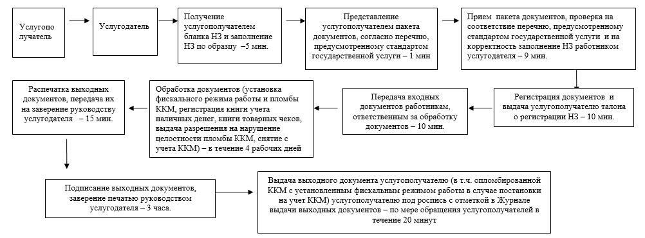

Приложение 9              
к приказу Заместителя         
Премьер-Министра           
Республики Казахстан -        
Министра финансов           
Республики Казахстан          
от 4 апреля 2014 года № 163

**Регламент государственной услуги**  
**«Апостилирование официальных документов, исходящих из**  
**структурных подразделений Министерства финансов Республики**  
**Казахстан и (или) их территориальных подразделений»**

**1. Общие положения**

      1. Государственная услуга «Апостилирование официальных документов, исходящих из структурных подразделений Министерства финансов Республики Казахстан и (или) их территориальных подразделений» (далее – государственная услуга) оказывается налоговыми органами по областям, городам Астана и Алматы (далее – услугодатель).  
      2. Форма оказания государственной услуги: бумажная.  
      3. Результатом оказания государственной услуги является проставление апостиля на официальных документах, исходящих из структурных подразделений Министерства финансов Республики Казахстан и (или) их территориальных подразделений.  
      Форма предоставления результата оказания государственной услуги: бумажная.

**2. Порядок действий структурных подразделений**  
**(работников) услугодателя в процессе оказания**  
**государственной услуги**

      4. Основанием для начала процедуры (действия) по оказанию государственной услуги является представление услугополучателем документов, указанных в пункте 9 Стандарта государственной услуги «Апостилирование официальных документов, исходящих из структурных подразделений Министерства финансов Республики Казахстан и (или) их территориальных подразделений», утвержденного постановлением Правительства Республики Казахстан от 5 марта 2014 года № 200 (далее – Стандарт);  
      5. Процедура (действия) процесса оказания государственной услуги:  
      Работник услугодателя, ответственный за оказание государственной услуги принимает, проверяет документы, указанные в пункте 9 Стандарта, представленные услугополучателем – 10 минут;  
      проставляет и оформляет апостиль – в течение 3 дней;  
      в случаях, указанных в пункте 5 Единых правил о порядке и условиях проставления апостиля на официальных документах, исходящих и государственных органов, а также от нотариусов Республики Казахстан, утвержденных приказом Министерства юстиции от 4 июня 2001 года № 67, зарегистрированным в Реестре государственной регистрации нормативных правовых актов за № 1536 (далее – Единные правила), формирует мотивированный отказ в проставлении апостиля в письменной форме и направляет услугополучателем в течение 10 дней со дня принятия документа;  
      регистрирует документы в книге регистрации документов, представленных для проставления апостиля, по форме согласно приложение к Единным правилам (далее – книга регистрации) – 10 минут;  
      выдает выходных документов услугополучателю или представителю услугополучателя под роспись в книге регистрации – 5 минут.  
      Проставление апостиля может быть отложено в случае необходимости истребования образца подписи и подтверждения полномочий на право подписи лица, подписавшего представленный документ, а также истребования образца оттиска печати (штампа) государственного органа (учреждения), должностного лица или нотариуса, от которого исходит документ.

**3. Порядок взаимодействия структурных подразделений**  
**(работников) услугодателя в процессе оказания**  
**государственной услуги**

      6. В процессе оказания государственной услуги участвуют работники усулгодателя.  
      7. Работник услугодателя, ответственный за оказание государственной услуги:  
      принимает и проверяет документы, представленные услугополучателем – 10 минут;  
      проставляет и оформляет апостиль – в течение 3 дней;  
      в случаях, указанных в пункте 5 Единых правил, формирует мотивированный отказ в проставлении апостиля в письменной форме и направляет услугополучателем в течение 10 дней со дня принятия документа;  
      регистрирует выходные документы в книге регистрации и выдает услугополучателю или представителю услугополучателя под роспись – 15 минут.  
      8. Блок-схема последовательности процедур (действий) по оказанию государственной услуги «Апостилирование официальных документов, исходящих из структурных подразделений Министерства финансов Республики Казахстан и (или) их территориальных подразделений», приведены в приложении к настоящему регламенту государственной услуги.

Приложение                
к Регламенту государственной услуги  
«Апостилирование официальных     
документов, исходящих из структурных  
подразделений Министерства финансов  
Республики Казахстан и (или) их    
территориальных подразделений»

**Блок-схема**  
         **последовательность процедур (действий) по оказанию**  
                       **государственной услуги**  
      **«Апостилирование официальных документов, исходящих из**  
     **структурных подразделений Министерства финансов Республики**  
         **Казахстан и (или) их территориальных подразделений»**

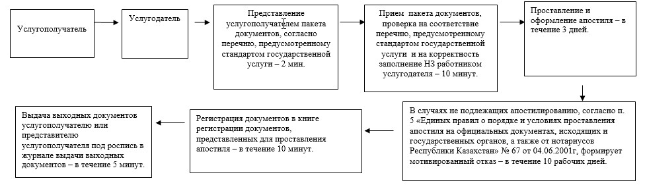

© 2012. РГП на ПХВ «Институт законодательства и правовой информации Республики Казахстан» Министерства юстиции Республики Казахстан